关于单证生申请201601提前获取学位的通知
一、单证学生申请2016年1月份提前获取学位必须达到以下标准：
1、截止至2016年1月，入学时间满两年或两年以上
2、截止至2015年9月1日前，学分修满（不含在修学分）
3、实习工作完成
4、开题完成，论文初稿完成
（未在规定时间提交论文初稿者不能申请提前毕业）
5、学费交清（包括超出学分和重修学分）
二、申请时间：2015年9月6日—9月24日
三、申请方法
- 北大主页—校内门户—登陆—业务办理—研究生院—异动申请
（1）进入北大主页，点击”门户”


（2）登陆校内门户

（3）在“业务办理”中选择“研究生院”
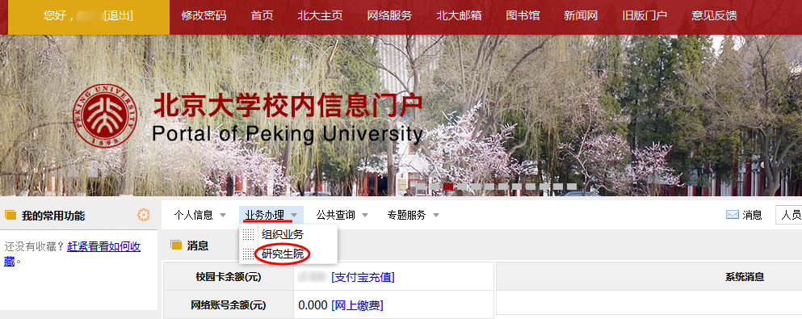
（4）点击“异动申请”
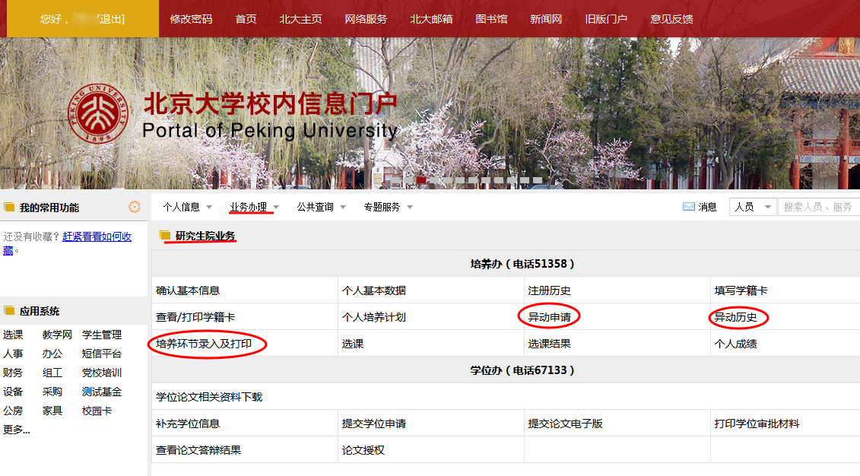
2、查看预结束学业年月，如果为20160101，则不需要办理申请手续。
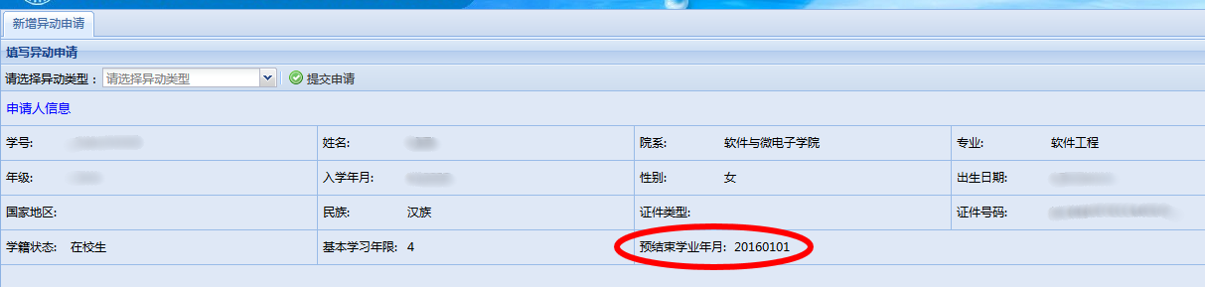

3、如果预结束学业年月不是20160101，则需要在“请选择异动类型”的下拉列表中选择“提前申请学位”。
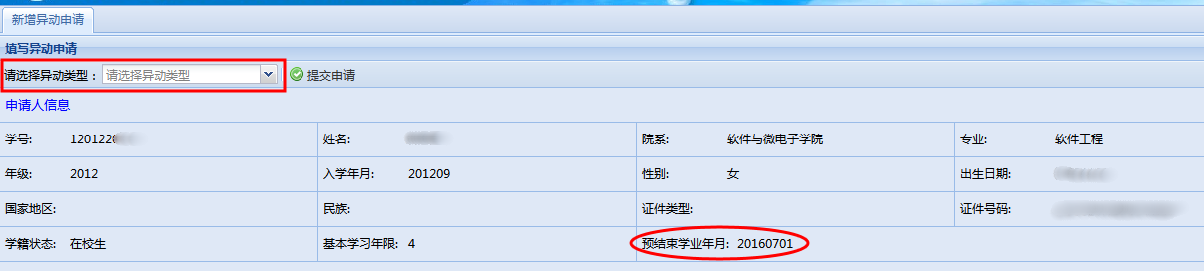

4、在“提前学期数”处选择相应的学期，并填写完“提前申请学位的原因”后，提交申请。选择提前的学期数后，旁边的“预计获学位时间”会显示相应的时间，本次毕业的学生预计获学位时间应为20160101。
注意：请写明具体的申请原因，否则申请审核不能通过
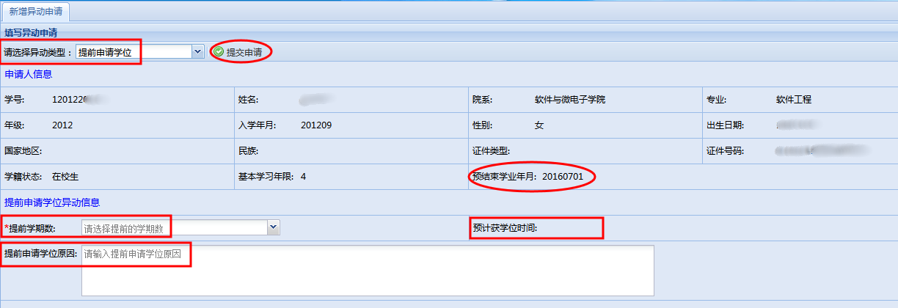
例如：上图中的学生的结束学业年月为20160701，本次论文答辩的年份是201601，所以该生在“提前学期数”处应选择“一学期”，旁边的预计获学位时间显示为20160101，填写完申请原因后，提交申请。
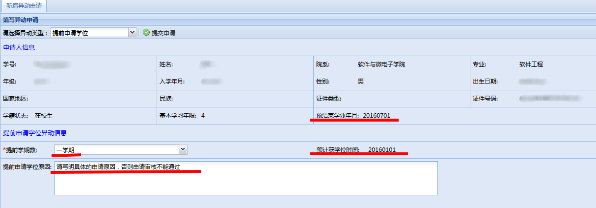

4、提交申请后，需要教务员审核，学生可在“研究生院业务—培养办—异动历史”处查看审核结果。

5、部分同学需要申请提前三个学期或四个学期才能够于20160101预获学位，但由于系统中最长可以申请提前两个学期，这种情况的同学请先在系统中申请提前两个学期，并发邮件至ruanweijiaowu@ss.pku.edu.cn说明情况，待教务员审核通过后，再在系统中继续申请提前一个学期或两学期，。
例如：若学生的正常结束学业年月为20170701，在系统中办理提前申请学位时，选择提前两学期后，预计获学位时间为20160701，待教务员审核通过后，该生的结束学业年月变更为20160701，此时该生需要在系统中继续申请提前一学期，审核通过后，预计获学位时间变为201601。

